
Смайлики

Газета 6В класса средней школы №15 г. Калуги
Выпуск №5 (ноябрь 2009)

ВСПОМНИМ ЛЕТО!
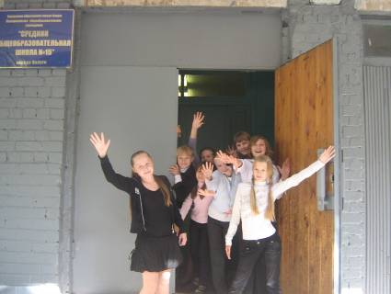
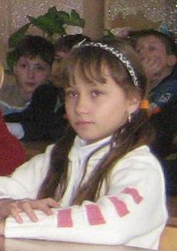
Кажется совсем недавно закончилось лето и каждый из нас с волнением думал, что же ждет его в новом учебном году, в 6 классе. Но вот уже пролетела первая четверть и осенние кани-кулы, а мы так и не поговорили, как прошла наша трудовая четверть. Тема этого номера – летняя практика.

ДЕЛУ ВРЕМЯ – ПОТЕХЕ ЧАС

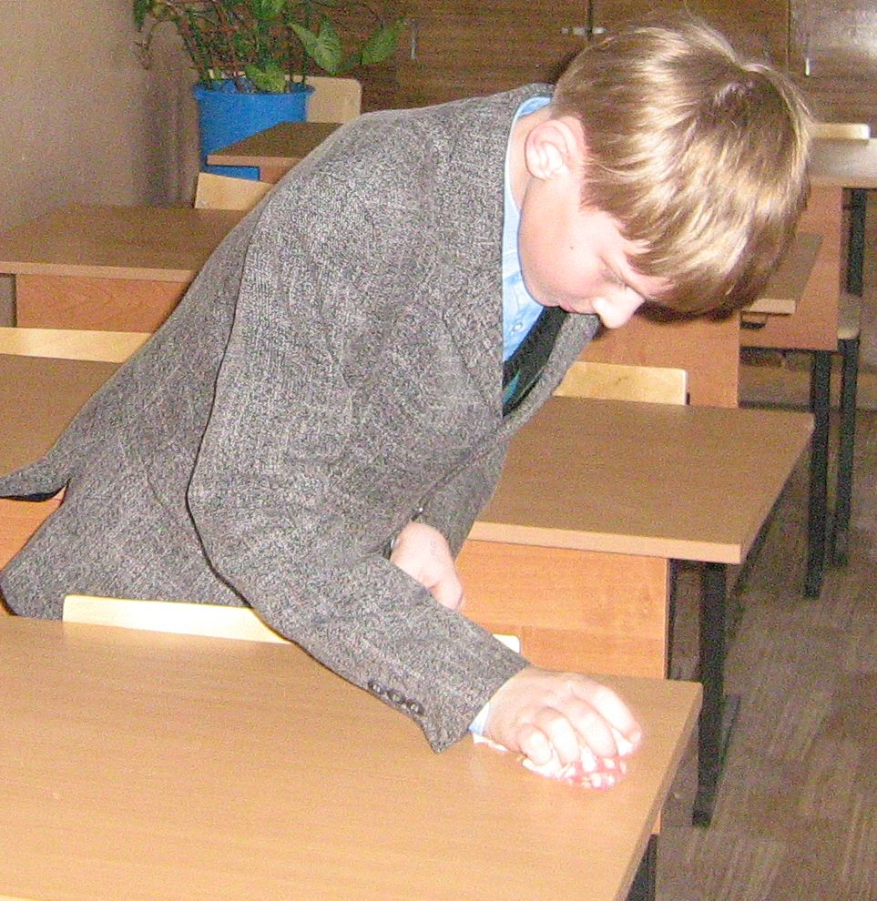
Лето – это не только пора отдыха, но и время когда нужно навести порядок в классе и на школьном дворе. А кто же должен наводить этот порядок, как не сами учащиеся школы.
Не нужно забывать, что наш кабинет требует уборки перед 1 сентября, а цветы в кабинете нужно поливать каждую неделю.
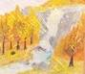
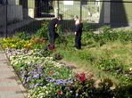
Летом около школы цветет очень много разных цветов, это возможно только благодаря тому, что своевременно была выращена рассада, высажены много-летние культуры и на протяжении всего лета про-водились постоянные работы на участке: прополка и полив. Если вы не смогли отработать практику летом, то вырастите дома рассаду весной для посадки на пришкольном участке. Как приятно будет идти на занятия мимо цветов, выращенных своими руками!
Давайте знакомиться!
Привет всем! Меня зовут Ирина. Я увлекаюсь искусством, учусь в художественной школе. Там мы изучаем несколько предметов: живопись, композиция, рисунок, история искусств и скульптура.
Летом у нас была практика, которая называется ПЛЕНЭР. Пленэр (от фр. en plein air — «на открытом воздухе») — живописная техника изображения объектов при естественном свете и в естественных условиях. На пленэре мы рисовали пейзажи, различные архитектурные памятники, дома, животных, птиц, то есть все что нас окружает. В этом году практика у нас проходила в городе и один раз мы ездили в парк птиц.
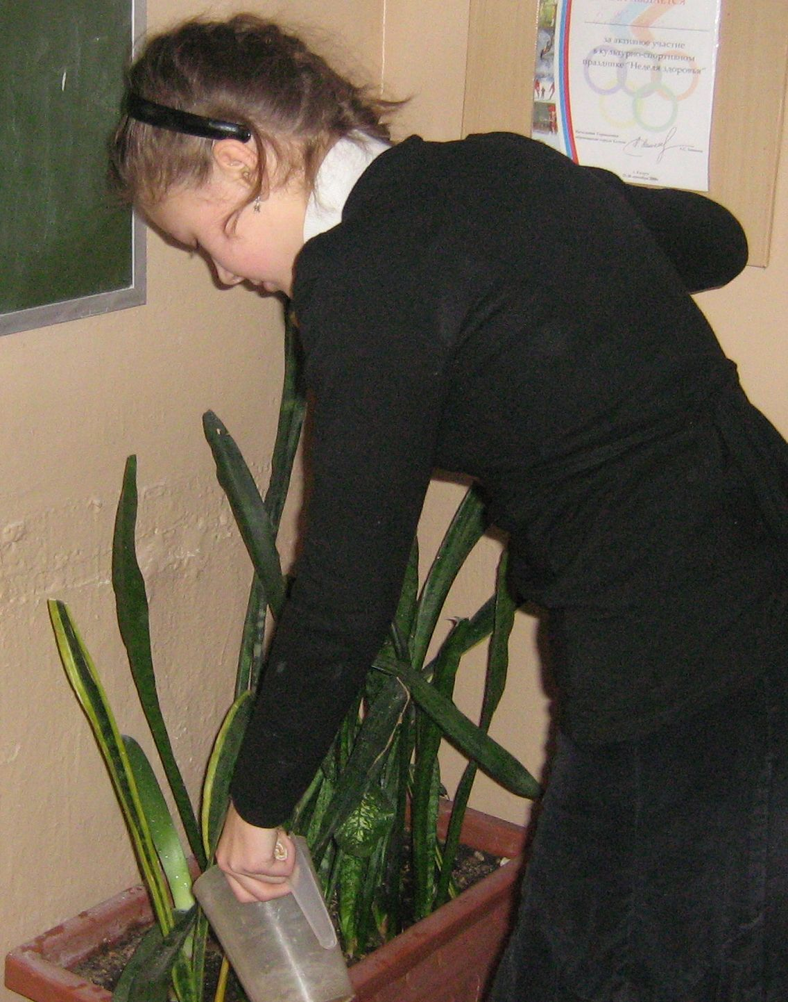
Вообще пленэр может проходить не только в России, некоторые ребята ездят вместе с преподавателями во Францию, Германию, Италию и т.д..В самом начале лета была организована поездка в Санкт-Петербург. Там мы посетили множество красивых мест: Петергоф, Царское село, Юсуповский дворец, Эрмитаж, Русский музей, катались по речкам и каналам города на катере.
Учась в художественной школе мы много путешествуем, летом у нас веселый пленэр, но и в остальные месяцы года скучать нам не дают. Я рада, что учусь в художественной школе и дарю вам свой рисунок «Осенний водопад».
Степанушкина Ирина

Почемучки
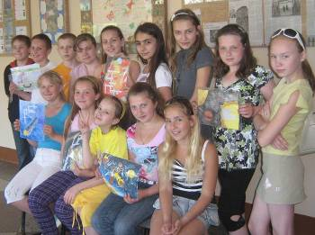
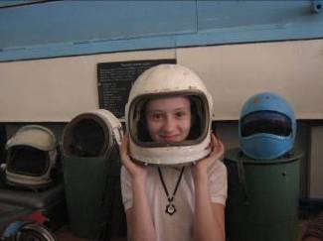
Долгожданна летняя пора! Иногда ребята ждут лета лишь потому, что не нужно будет ходить в школу. Для многих же лето – это пора открытий, встреч и поездок. Повсюду тебя ждет интересное, только побольше думай, узнавай, повнимательнее всматривайся в окружающий мир. В этом году лето началось для нашего класса необычно: в июне была организована школьная интеллектуально-творческая смена «Почемучки». Две недели пролетели незаметно и позволили утолить жажду познания.
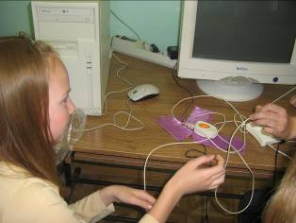
В лагере одаренных детей мне по-нравилось. Мы ходили на экскурсии и нам рассказывали о кос-мосе. Я научилась делать оригами и разные поделки. Я не жалею, что пошла в ЛОД. Если в следующем году будет этот лагерь, я бы с удовольствием пошла.
Попова Ксения
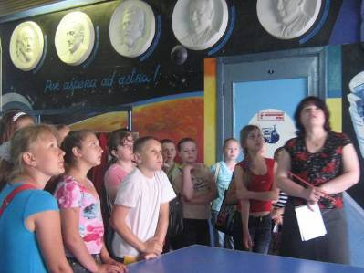
Мне очень понравился летний лагерь. Я рада, что научилась плести из бисера. Ещё мне понравилось, как мы ходили в КЮК.
Шитикова Виктория

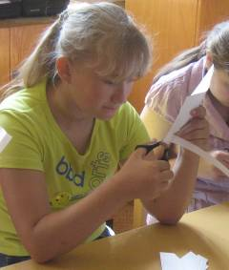
Все классно! Везде мы узнавали что-то новое. Больше всего мне понравилось когда мы делали ракеты и самолеты.
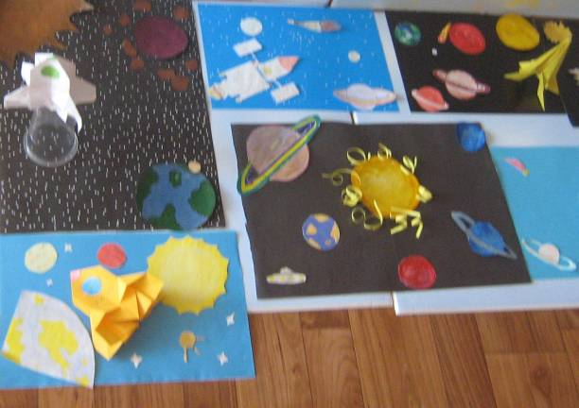
Турбанова Татьяна
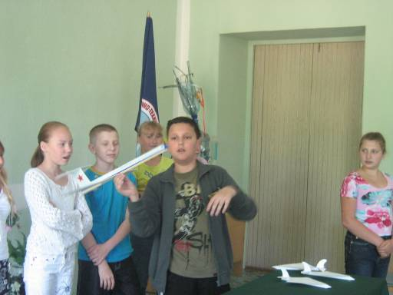
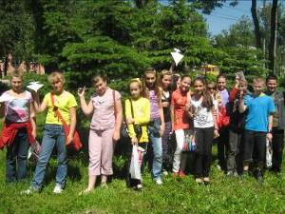

Мне очень понравилось в лагере. В первый же день меня увлекло сос-тавление кросссвордов. Мы ходили в разные, очень интересные места! Особенно понравился КЮК и областной центр твор-чества учащихся. Я бы осталась там на целый день. И вообще я думаю, что такие лагеря должны быть каждое лето!
Рахимзянова Варя
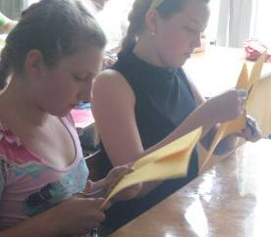
Мне понравилось буквально всё. Самое интересное на мой взгляд в КЮКе и в областной детской библиотеке. Мне хорошо было с руководителями нашей смены. Было весело и радостно.
Минакова Любовь

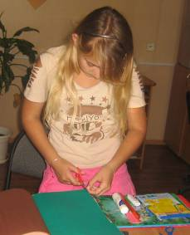
В лагере одаренных детей мне понравилось. Я научилась делать оригами, узнала много нового о космосе. Если в следующем году будет этот лагерь, я бы с удовольствием пошла.
Чернова Антонина

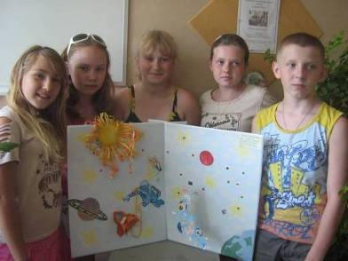
Мне очень понравилась эта смена. Мы ходили в библиотеки, в КЮК, делали самолеты и ракеты. Я не зря провел эти дни!
Поздняков Никита
